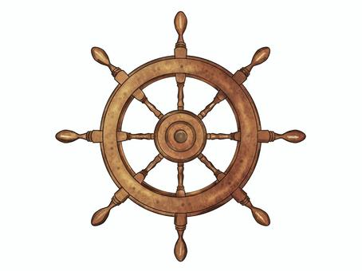進路だより　　 第２号

宇都宮市立晃陽中学校

R6.11.29発行

文責：田代智章

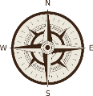**ジャイロコンパス**

【県立高校学校・学科説明会】

今月26日（火）に全校生徒対象に県立高等学校・学科説明会を行いました。専門学科をもつ高校から宇都宮白楊高等学校、宇都宮商業高等学校、宇都宮工業高等学校の先生方を、総合学科からは今市高等学校、普通科から鹿沼東高等学校の先生方をお招きし、説明いただきました。学校説明では、各高校とも主な授業内容や学校行事、部活動の様子などをお話しいただき、学科説明では、専門学科をもつ高校の先生から、特別な技術を身に付けるための学校施設の紹介やどんな資格を取得でき、どんな進路を選択でいるのかなどの説明をいただきました。また、総合学科や普通科の学科説明では、どんな授業内容で学習を進めていくのかより詳しい説明をしていただきました。

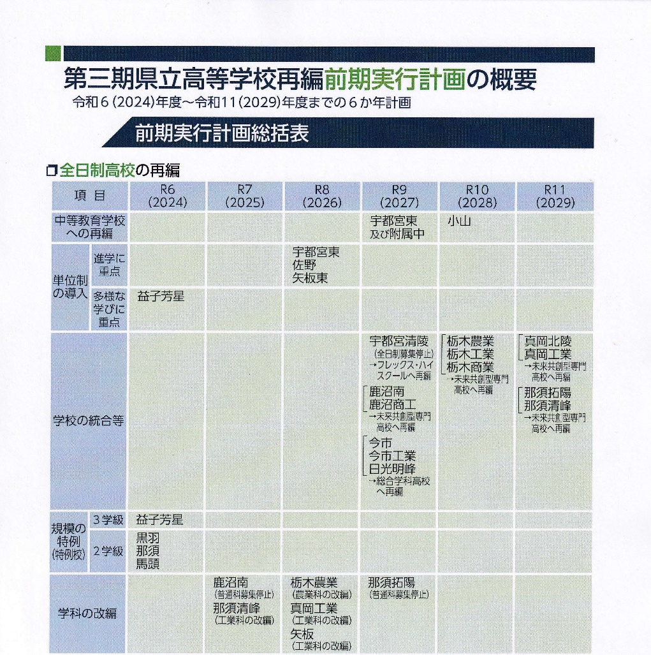１年生はこれから職業調べをとおして、自分が就きたい仕事をするのにどんな資格が必要で、その仕事に就くには中学校卒業後、どんな進路をたどっていけばよいのかを調べていきます。中学校卒業後から仕事に就くまでの進路を考えるうえでの参考にしてください。２年生は、高校調べを行っていきますが、それを進める足掛かりとしてほしいと思います。そして、３年生は、これから県立受検校の決定を行う時期に入ります。決定に際して、自分が希望する学校、学科の授業内容は、自分に合っているのか再確認するのに役立ててほしいと思います。各学校からいただいたパンフレット、説明会資料冊子は手元においておき、進路学習や進路決定に活用していってください。

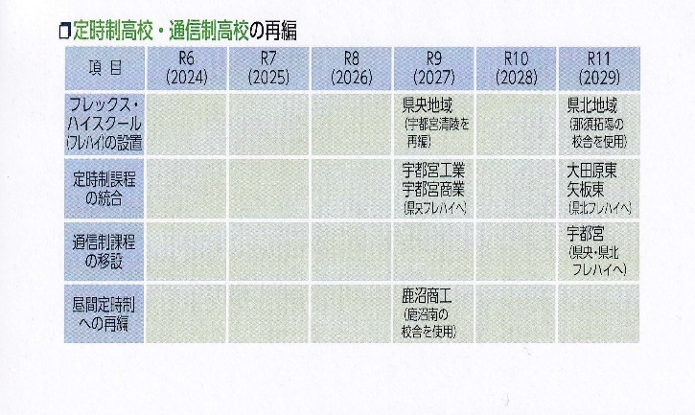



**【奨学生募集】**

**〈下野奨学生〉　　　　　　　　　　　　　　　　　　　　　　　　〈交通遺児育英会奨学生〉**

〇奨学生の種別　　　　①一般奨学生　　②交通遺児奨学生　　　　　〇資格：交通遺児、保護者重い

〇奨学金　　　　　　　①・②ともに月額２万２０００円を給付　　　　　　　後遺症経済困難

〇申し込み締め切り　　2024年12月13日（金）　　　　　　　　〇奨学金：2万・3万・4万

**〈宇都宮市奨学生〉**から選択　貸与

〇奨学生の種別　　　一般奨学生　（交通遺児奨学金制度あり）　　　〇申し込み

　〇貸与額　　　　　　月額20000円以内で希望する額　　　　　　　　令和7年1月31日（金）

　〇返　還　　　　　　最終学校を卒業した1年後から奨学金貸与を

受けた機関の4倍に相当する期間内　無利子

　〇申し込み期間　　　令和6年12月2日（月）～令和年８年1月30日（金）

**〈あしなが育英会〉**

　〇奨学生の種別　　　　高校奨学生

　〇資　格　　　　　　　保護者が、病気や災害、自死などで死亡

保護者が障害認定を受けていて、経済的

な援助を必要としている中学3年生

　〇金　額　　　　　　　月額30000円を給付　　　　　　　　　　**〈公益信託小平グループ**

　〇申し込み締め切り　　2024年12月15日（日）　　　　　　　**交通遺児育英奨学基金 〉**

**〈アフラック小児がん経験者・がん遺児奨学金制度〉**　　　　　 〇資格：交通遺児、保護者重い

　〇対象　　　　　　　　小児がん経験者　　がん遺児　　　　　　　　　　　後遺症経済困難

　〇奨学金　　　　　　　月額20000円を給付　　　　　　　　　 〇奨学金　月額20000円給付

　〇申し込み期間　　　　2024年11月１日～2025年2月末日　　〇締切令和7年5月23日（金）

**《その他の奨学生募集》**

　〇ソロプチミスト奨学生　　・対象：女子生徒　・奨学金：給付型　・締切：2025年1月10日（金）

　〇一般財団法人横川育英会奨学生　　・奨学金：月額10000円給付

　　　　　　　　　　　　　　　　　　・資格：中学1，2年生の学習成績5段階評価平均3，5以上

・募集期間：令和6年11月１日～令和7年2月末日

　〇笹川奨学金

＊趣旨：世界の舞台で活躍するリーダーを輩出させ、地域的課題を国際的視野から解決するリーダーを育てる理念のもと、日本の若者が米国または英国大学において、学士号を取得する目的で留学することを支援するための奨学金事業です。

**※学校へ募集が届いたものは随時お知らせします。ご希望、またはお考えの際は、進路担当田代へご連絡ください。細かな募集内容をお伝えいたします。**